Baccalauréat technologique
Sciences et technologies du management et de la gestion (STMG)

Spécialité mercatique

SESSION 2017

Épreuve de second groupe

Sujet n° 5

Durée : 40 minutes de préparation, 20 minutes d’interrogation Coefficient : 6

Documents et matériels autorisés : l'usage d'une calculatrice de poche à fonctionnement autonome, sans imprimante et sans moyen de transmission, à l'exclusion de tout autre élément matériel ou documentaire, est autorisé.

Le sujet proposé s’appuie sur une situation réelle d’entreprise, simplifiée et adaptée pour les besoins de l’épreuve. Pour des raisons évidentes de confidentialité, les données chiffrées et les éléments de la politique commerciale de l’entreprise ont pu être modifiés.

À partir de vos connaissances et de la documentation fournie, vous traiterez les questions qui suivent en tenant compte du contexte et des contraintes définis dans le sujet.

Créée en 2010 par deux Marseillais, Mathieu et Nicolas Gourdikian, JOTT (Just Over The Top) est une marque urbaine et tendance qui réinvente la manière de s’habiller en misant sur le confort et le style. JOTT s’est spécialisée dans la veste (doudoune) en duvet d’oie ultralégère et fine que l’on peut porter en toutes circonstances, saisons, et qui peut ingénieusement nous accompagner partout grâce à son petit pochon de rangement. Un concept qui fédère toutes les générations ! JOTT prend aujourd’hui un nouvel envol. Elle souhaite se développer et renforcer sa présence sur les réseaux sociaux.

1.1- Analysez le marchéage de la doudoune JOTT.

1.2- Montrez que la doudoune JOTT agit sur les différentes composantes de la valeur perçue.

1.3- Identifiez la politique de marque choisie par JOTT en s’associant à Armor Lux et précisez-en les intérêts pour l’entreprise JOTT.

1.4- Caractérisez les types d’unités commerciales choisies par JOTT et montrez leur complémentarité.

1.5- Comparez les marges dégagées pour chacune des stratégies de distribution des doudounes JOTT et concluez sur l’intérêt, pour JOTT, de développer son propre réseau de magasins.

1.6- Les réseaux sociaux constituent-ils un moyen de communication efficace pour valoriser l’image de marque ?

Annexe 1 : JOTT, la doudoune qui part à la conquête du monde

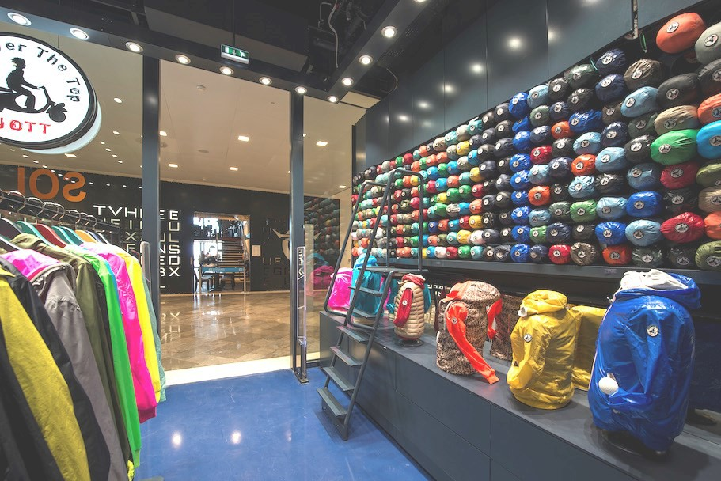
JOTT est une marque créée en 2010 par deux jeunes marseillais. Elle est distribuée dans plus de 1 500 boutiques multimarques et comptera à la fin de l’année 28 magasins. Pas mal du tout pour une marque créée à Marseille il y a six ans seulement. « Nous avons besoin de 50 à 80 m² pour exprimer notre concept. Le tout en jouant au maximum avec les couleurs pour attirer l’œil ».

Spécialisée dans la doudoune urbaine (« jolie », « colorée » et répondant aux tendances de la mode), JOTT ne fait pas que cela. Allez vendre de bonnes vieilles doudounes en plein été ! Voilà qui n’est pas forcément un grand problème pour la marque. « Nous proposons plusieurs niveaux d’épaisseur, en fonction des saisons et, de toute manière, une bonne doudoune pour se tenir chaud quand on circule en scooter, même encore au mois de mai, ce n’est pas toujours superflu ». JOTT mise beaucoup sur son offre en vêtements réversibles pour créer la différence, et vante les vertus « coupe-vent » de ses produits, de même que ses spécificités techniques, spécial « grand froid ». JOTT réalise 62 % de ses ventes sur ses collections « hiver » mais travaille ardemment à mieux équilibrer ses ventes. « Nos polos se vendent très bien, et nous lançons maintenant nos gammes beachwear, boxers et shorts de bain ». JOTT se positionne ainsi comme une marque de mode urbaine généraliste, connotée « commode » et « utile » avec différents coloris, comme image principale. JOTT invite également les fidèles de sa marque à participer à des jeux-concours, des événementiels et à poster des photos sur ses pages Facebook.com et Instagram.com.
À voir les chiffres, cela fonctionne plutôt pas mal. Le plan d’ouvertures fait état de 15 à 20 inaugurations de magasins en 2017, quand le chiffre d’affaires, lui, est déjà passé de 32 millions d’euros en 2015 à 50 millions d’euros en 2016. JOTT, déjà distribuée dans plus de 1 500 magasins multimarques et 39 pays, va même bientôt ouvrir sa première boutique en Allemagne, à Munich. « En France, nous comptons sur une soixantaine de points de vente JOTT d’ici à 2018 ». Parmi eux, au moins deux sites parisiens, promet la marque, qui espère arriver dans la capitale en 2017.
Source : LSA - 11/2016

Annexe 2 : JOTT et Armor Lux, une collection qui met la mer à l’honneur
Quand la Méditerranée rencontre la Bretagne... Pour sa première collaboration, la marque JOTT a choisi Armor Lux. Ensemble, ils ont élaboré une collection unique entre qualité et technique. L'ensemble des pièces est à découvrir dès 2017 dans toutes les boutiques des deux marques. T-shirt, marinière, coupe-vent ou doudoune, la collection JOTT et Armor Lux se destine à toute la famille. À travers cette collaboration, on découvre des pièces aussi esthétiques que pratiques, qui donnent envie d'affronter les intempéries en pleine mer.
Source : L’express - 01/2017

Annexe 3 : Des doudounes hautes en couleurs
« Aujourd’hui, nous proposons 120 modèles hommes, femmes et enfants avec plus d’une vingtaine de coloris possibles ». Si des polos sont également disponibles en magasin, la doudoune reste le produit phare de l’enseigne, qui va jusqu’à utiliser les déclinaisons de ce vêtement pour décorer ses points de vente, 18 teintes disponibles. Des étagères entières de doudounes de toutes les couleurs habillent les murs des magasins JOTT, à l’image de ce que peuvent faire certaines grandes marques de
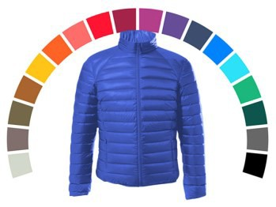
jeans ou des enseignes de bars à chemises. « Le mobilier sert de zone de stockage, ce qui est extrêmement fonctionnel ». Le prix médian des doudounes s’élève entre 150 et 160 euros, certains modèles plus haut de gamme et plus techniques peuvent atteindre les 350 euros.

Source : lesechosdelafranchise.com, 10/2016

Annexe 4 : Éléments chiffrés de la distribution des doudounes JOTT
En dehors de l’efficacité du site internet marchand justoverthetop.com, voici quelques éléments chiffrés sur la distribution de la doudoune JOTT.

- Coût de revient : 70 €
- PVHT au distributeur (distribution indirecte) : 110 €
- Prix de vente public (distribution directe dans les magasins JOTT) : 155 €
- Taux de TVA : 20 %

Source interne

Beachwear : vêtements de plage.

